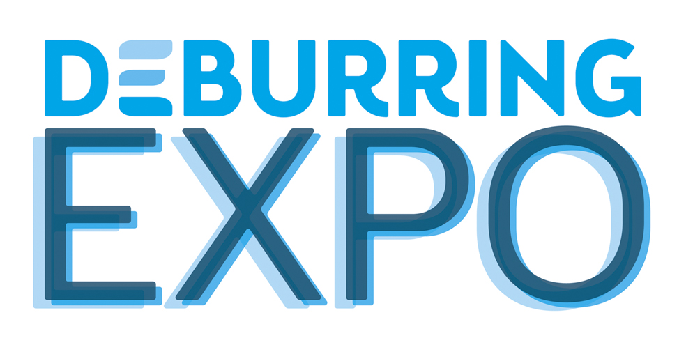
Comunicato stampa 2 – gennaio 2019

3. Fiera delle tecniche di sbavature e delle superfici di precisione,
8. – 10 ottobre 2019 a Karlsruhe (Germania)
Superfici perfette – prive di bave, pulite e precise

Neuffen, 16 gennaio 2019: Per i successivi passaggi di finitura o per un funzionamento perfetto, le caratteristiche delle superfici sono determinanti per la qualità delle componenti e del prodotto. Processi quali la sbavatura e la realizzazione di superfici di precisione assumono in questo contesto un’importanza crescente, indipendentemente dal fatto che le componenti vengano realizzate con tecnologie sottrattive, deformative, formative o additive. La DeburringEXPO che si terrà dall’8 al 10 ottobre 2019 presso il complesso fieristico di Karlsruhe costituisce l’unica fiera al mondo dedicata esclusivamente alla rimozione di bave e alla realizzazione di superfici di precisione. Il programma di accompagnamento con i parchi tematici “Catena produttiva di sbavatura delle lamiere”, “AM Parts Finishing” e “Pulizia dopo la sbavatura”, come anche il forum professionale bilingue, fornisce inoltre il sapere degli esperti e il know how che, in una forma così compatta, non si trova da nessun’altra parte.

Le caratteristiche delle superfici e delle zone marginali sono decisive per la successiva lavorazione o per il funzionamento delle componenti. Degli esempi a tal proposito sono, tra l’altro, la capacità di laminazione e di adesione, l’attrito, la resistenza all’usura, le prestazioni di tenuta, la rumorosità, la levigatezza, la ruvidità, il potenziamento della produttività, l’estetica e il pericolo di infortunio. “Nessun procedimento di finitura è in grado di realizzare le superfici delle componenti richieste senza bave. Ciò rende le procedure di lavorazione intermedie e successive, come la sbavatura, la curvatura e la realizzazione di superfici di precisione un ambito sempre più importante per i produttori di componenti, che influisce in modo determinante sul valore e sulla qualità del prodotto”, spiega Hartmut Herdin, amministratore delegato della fairXperts GmbH & Co. KG, organizzatore della DeburringEXPO. Al contempo le specificità sempre più severe, come anche i più alti requisiti nella sicurezza dei processi e l’economicità, pongono le aziende produttrici dinanzi a nuove sfide.
In quanto straordinaria piattaforma di informazione, comunicazione e fornitura per la sbavatura, la curvatura e la creazione di superfici di perfezione, la DeburringEXPO offre dall’8 al 10 ottobre 2019 una panoramica completa sulle soluzioni attuali e nuove, come anche sui trend del loro sviluppo.

Portfolio completo sul settore e sulle tecnologie
“Fino a metà gennaio 2019 sono già oltre 100 gli espositori provenienti da dieci paesi che hanno prenotato in via definitiva la loro postazione. L’offerta delle soluzioni da parte delle aziende è orientata a soddisfare in modo ripetibile ed efficiente le esigenze attuali e future in merito alla sbavatura, curvatura e alla realizzazione di superfici di precisione nei diversi settori”, riferisce Hartmut Herdin. Le presentazioni degli espositori vengono integrate dal programma di accompagnamento eterogeneo e adeguato ai cambiamenti nel mercato della DeburringEXPO.

Parco tematico Catena produttiva di sbavatura delle lamiere
Il parco tematico “Catena produttiva di sbavatura delle lamiere” avviato insieme ai leader del mercato e agli esperti del settore mostra dal vivo la procedura di finitura della sbavatura come anche le procedure precedenti e successive come il raddrizzamento, la misurazione e la laminazione delle componenti in lamiera. In tale contesto, i visitatori possono eseguire da soli le singole procedure di lavorazione, come la sbavatura, l’arrotondamento e la smussatura su un pezzo di prova messo a disposizione. Vengono inoltre fornite informazioni su temi come la relazione tra smussatura e protezione dalla corrosione, sui metodi di misurazione dei raggi su componenti in lamiera curvati, sui trend di sviluppo concernenti la sbavatura della lamiera, sulle superfici realizzabili in modo automatizzato e altro ancora.

Parco tematico AM Parts Finishing
La produzione additiva occupa un posto sempre più centrale nell’industria. Tale tecnologia offre delle possibilità creative nella produzione dei componenti per quanto concerne la forma, la flessibilità e l’individualità. In particolare le componenti metalliche ottenute per fabbricazione additiva spesso hanno ormai raggiunto il livello della produzione industriale e sono dunque in grado di concorrere con le procedure tradizionali. In questo modo aumentano anche i requisiti qualitativi delle superfici delle parti stampate in 3D. L’esecuzione dei necessari processi di lavorazione successivi, come ad esempio la pulizia, la sbavatura o la laminazione è pertanto un fattore di costo importante e assolutamente cruciale per l’utilizzo industriale delle componenti realizzate con la fabbricazione additiva.
Gli espositori della DeburringEXPO, tra cui quelli del parco tematico “AM Parts Finishing” presentano soluzioni per superfici perfette, che soddisfino appieno le esigenze.

Parco tematico Pulizia dopo la sbavatura
Anche se l’esecuzione della sbavatura, della curvatura o della limatura è stata eseguita in modo perfetto sulla componente, dopo la lavorazione restano spesso attaccati ad esso ancora oli, grassi o emulsioni, trucioli, polvere di rettifica o paste per smerigliare. Una pulizia risulta pertanto irrinunciabile. Questo in quanto la pulizia delle componenti incide fortemente sul funzionamento conforme e sulla qualità dei processi successivi come l’incollaggio, la saldatura, la laminazione o il montaggio.
Nel parco tematico “Pulizia dopo la sbavatura” gli esperti presentano delle soluzioni e le competenze necessarie per definire e ottimizzare i processi di pulizia secondo le necessità e in modo economico.

Forum professionale bilingue
Grazie al suo carattere di evento formativo, il forum professionale che si tiene per tre giorni in integrazione alla DeburringEXPO si è profilata come un’ambita fonte di sapere. Le presentazioni con traduzione simultanea (tedesco <> inglese) forniscono ai visitatori delle conoscenze ad ampio respiro sugli ambiti della sbavatura, della curvatura e della produzione di superfici di precisione e sui contenuti specifici dei parchi tematici. Esempi pratici e soluzioni Benchmark permettono di portare a casa idee e spunti per l’ottimizzazione di alcuni processi.
Per ulteriori informazioni, per il completo programma espositivo e per l’elenco temporaneo degli espositori consultare la pagina www.deburring-expo.de.

Fonte immagini: fairXperts GmbH &Co. KG
- - -
Ringraziamo anticipatamente per l’invio di copie o di link di pubblicazioni.

Responsabile per le redazioni e per la richiesta di materiale illustrativo:

SCHULZ. STAMPA. TESTO., Doris Schulz, giornalista (Unione tedesca dei giornalisti - DJV), Landhausstrasse 12
70825 Korntal, Germania, tel. +49 (0)711 854085, fax +49 (0)711 815895,
ds@pressetextschulz.de, www.schulzpressetext.de

fairXperts GmbH & Co. KG, Rita Herdin, Hauptstrasse 7, 72639 Neuffen,
Germania, tel. +49 (0)7025 8434-0, fax +49 (0)7025 8434-20,
info@fairxperts.de, www.fairxperts.de

